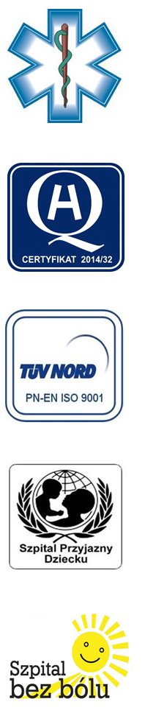
Samodzielny Publiczny Zespół Opieki Zdrowotnej
w Krasnymstawie

22-300 Krasnystaw ul. Sobieskiego 4
tel. (82) 543-15-22, (82) 543-15- 23 fax (82) 576-49-01
www.spzozkrasnystaw.pl sekretariat@spzozkrasnystaw.pl

Znak sprawy: OR/230-37/2017 Krasnystaw, dnia 29.09.2017r.

OGŁOSZENIE
O WYBORZE OFERT W POSTĘPOWANIU KONKURSOWYM NA UDZIELANIE ŚWIADCZEŃ ZDROWOTNYCH

Samodzielny Publiczny Zespół Opieki Zdrowotnej w Krasnymstawie informuje,
że w postępowaniu konkursowym na udzielanie świadczeń zdrowotnych w rodzaju Podstawowej Opieki Zdrowotnej w zakresie Nocnej i Świątecznej Opieki Zdrowotnej w warunkach ambulatoryjnych i w miejscu zamieszkania lub pobytu świadczeniobiorcy zostały wybrane oferty:
1. Indywidualna Praktyka Lekarska Tomasz Olcha, 20-807 Lublin ul. Czeremchowa nr 12 lok.22
2. Paweł Basiński Indywidualna Praktyka Lekarska, 22-400 Zamość ul. Młyńska nr 6D lok.42
3. Indywidualna Praktyka Lekarska Jakub Jurkiewicz, 33-370 Muszyna, Szczawnik 86
4. Indywidualna Praktyka Lekarska Radomir Dębicki, 22-400 Zamość, Pniówek 239
5. Krzysztof Rębisz Lekarz Medycyny, 37-450 Stalowa Wola Al. Jana Pawła II 13 lok. 110
6. Barbara Koszła, 20-153 Lublin ul. Czesława Strzeszewskiego nr 15 lok. 29
7. „Med-Tech” Zakład Usług Medycznych i Projektowych Ewa Pałkiewicz-Król,
22-100 Chełm ul. Łowiecka nr 6
8. Jerzy Szaruga, 22-424 Sitno, Jarosławiec nr 208
9. Piotr Gromek – Indywidualna Praktyka Lekarska, 20-884 Lublin ul. Milenijna nr 6 lok. 30

mgr Piotr Matej
DYREKTOR
Samodzielnego Publicznego
Zespołu Opieki Zdrowotnej
w Krasnymstawie
(podpis nieczytelny)

